亳州新伊塑业科技有限公司招聘简章

一、招聘岗位
1. 操作工：30名,4500～6000元/12小时.年龄18～35岁，男。
2. 仓管员：3名,女,年龄18～35岁,3200～3500元/8小时。
3. 品控、司磅：女,年龄18～35岁,4500～5500元/12小时。
4. 机电实习生：男，年龄18～35岁,年龄18～35岁，3500～4500元,8小时。
5. 锅炉工:2名，4000～5000元,12小时，要求有锅炉证。
6. 机修、电气工程师：若干，8小时,工资面议。
7. 打包工：男，年龄25～55岁,工资面议。
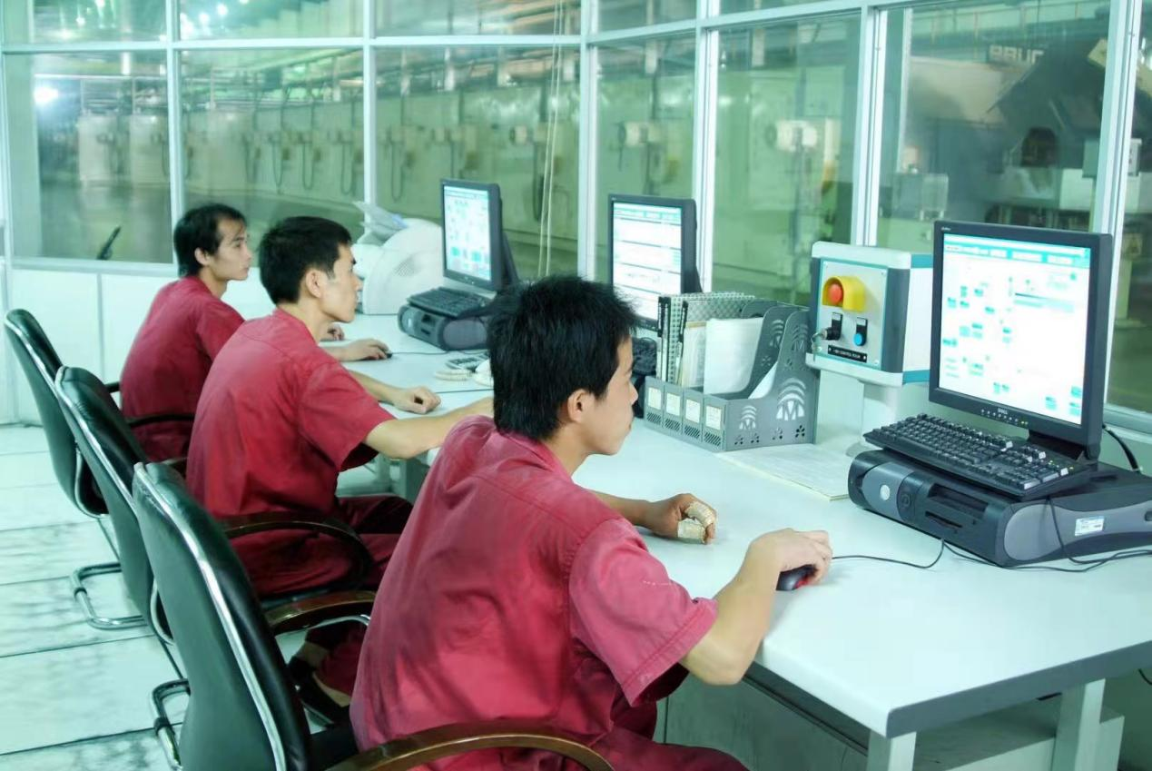
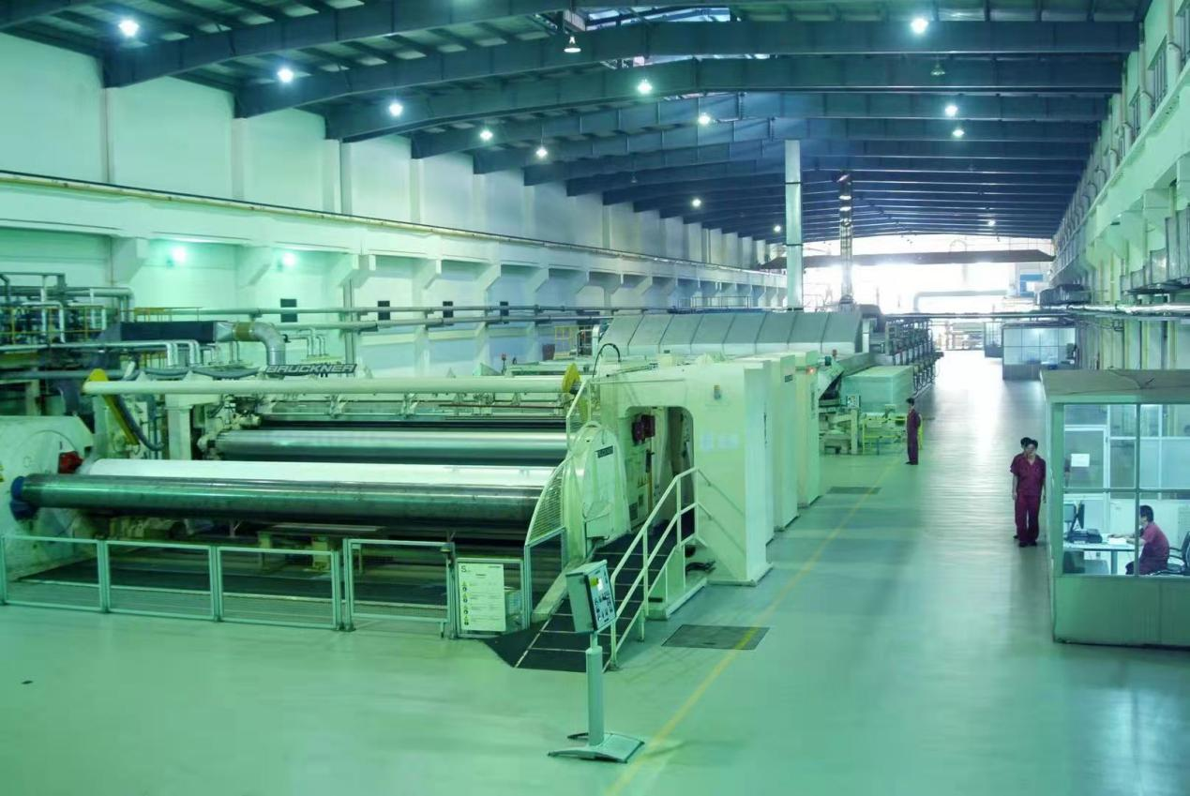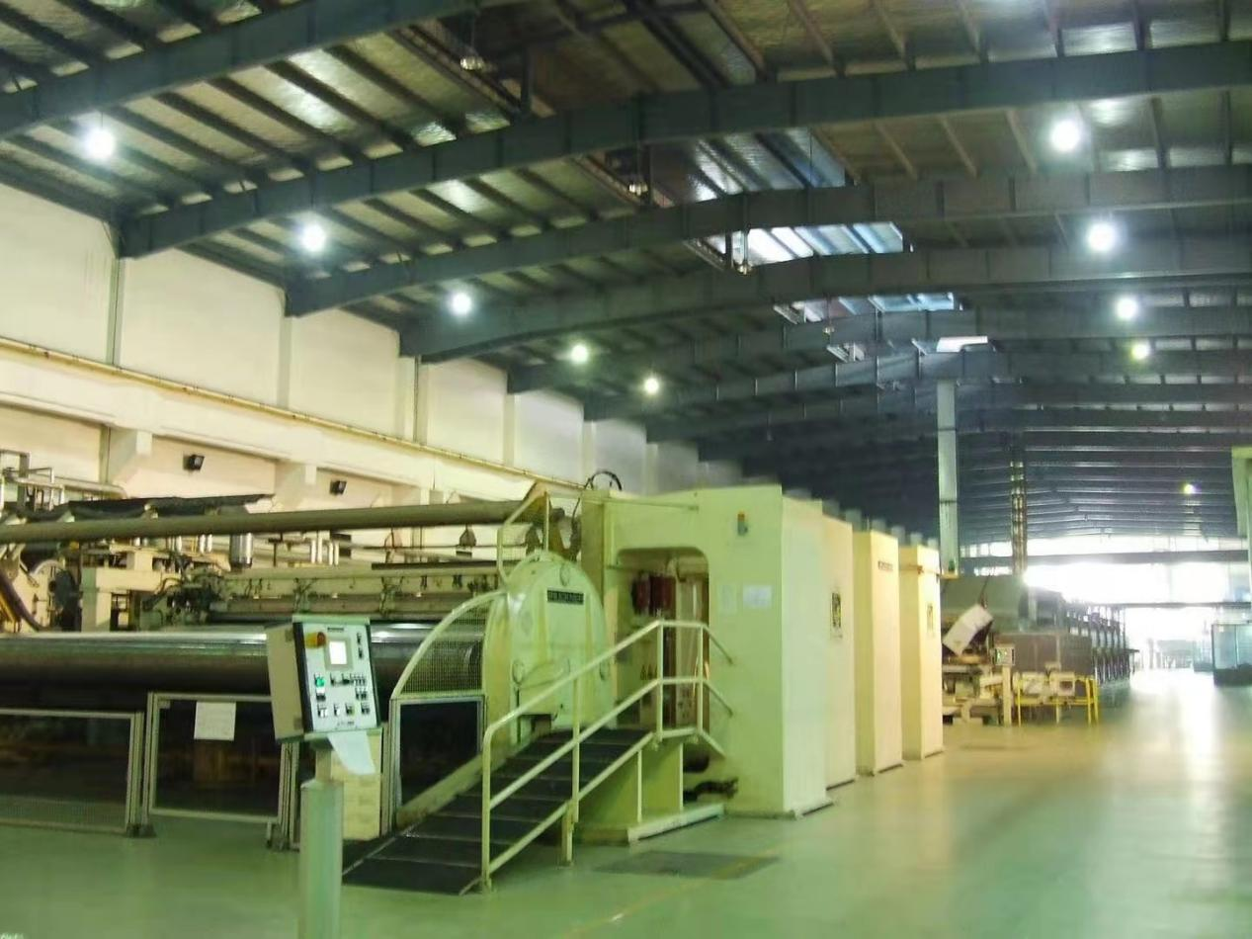
公司地址：亳州市西一环路与芍花路交叉口
联 系 人 ：马飞虎
传 真 ：0558—5131926
电 话 ：0558—5131926，55588121，5558121
手 机 ：19556731715(马飞虎)，15178053539(袁帅)，18095673169（张燕）
网 址：www.tongdehr.com（亳州同德人力资源网）

